Le salon

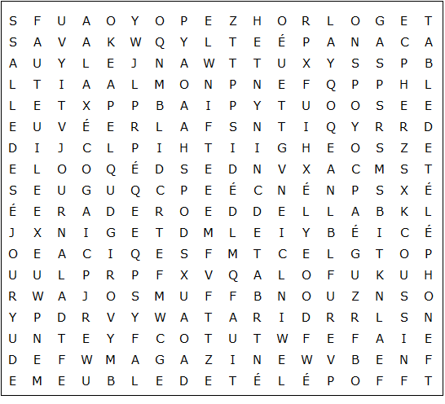

télécommande table basse prise de courant table de téléphone

poignée de porte télévision salle de séjour papier peint

magazine fauteuil coussin meuble de télé moquette

tableau plante horloge canapé jouets lampe journal

Le salon - Solution

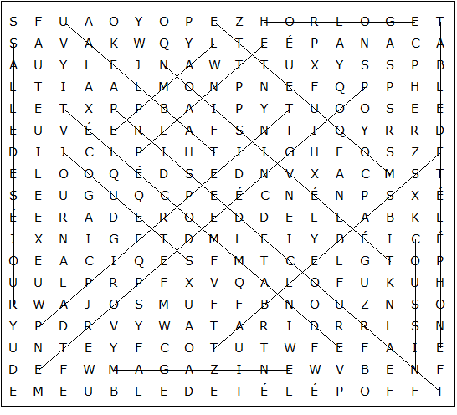

Ce puzzle a été créé en quelques secondes à l'aide de Toolbox, disponible pour seulement 10 £ sur discoveryeducationalsoftware.co.uk

